Y37
Yamaha FZ-1

Kit pro levou stranu: Kit pro pravou stranu:
ID | Popis | Cat.N | Ks
1 | Dural. držák | 697 | 1
2 | Dural.váleček d=20 | 435 | 1
3 | Šroub M10x70x1,25 | 898 | 1
4 | Podložka M10 | 804 | 1
5 | Plast.krytka | X4 | 1
6 | 3M Páska | 3M | 1
7 | Šroub M10x35 | 847 | 1
8 | Ocel.vložka | X1 | 1
ID | Popis | Cat.N | Ks
1 | Dural. držák | 696 | 1
2 | Dural.váleček d=20 | 435 | 1
3 | Šroub M10x70x1,25 | 898 | 1
4 | Podložka M10 | 804 | 1
5 | Plast.krytka | X4 | 1
6 | 3M Páska | 3M | 1
7 | Šroub M10x35 | 847 | 1
8 | Ocel.vložka | X1 | 1

Montážní postup:

- Demontujte orig. šrouby M10 z rámu motocyklu. Nejprve proveďte montáž jedné strany uchycení a poté namontujte stranu druhou.
- Do adaptéru ID.1 vložte šroub s podložkou ID.3 a ID.4.
- Na rám nalepte 3M pásku v místě kde se nerez. kolíček opírá o rám.
- Do rámu vložte váleček ID.2.
- Tuto sestavu namontujte do rámu, nerezový kolíček opřete o rám.
- Do protektoru vsuňte ocelovou vložklu ID.8 společně se šroubem ID.7.
- Namontujte protektor do duralového držáku na rámu.

Stejný postup montáže proveďte na druhé straně motocyklu.

Při montáži doporučujeme použít lepidlo na závity, středně pevné.

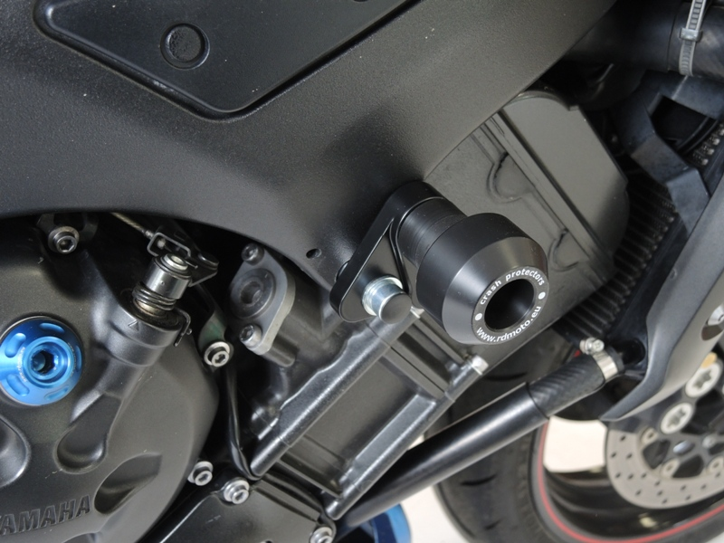
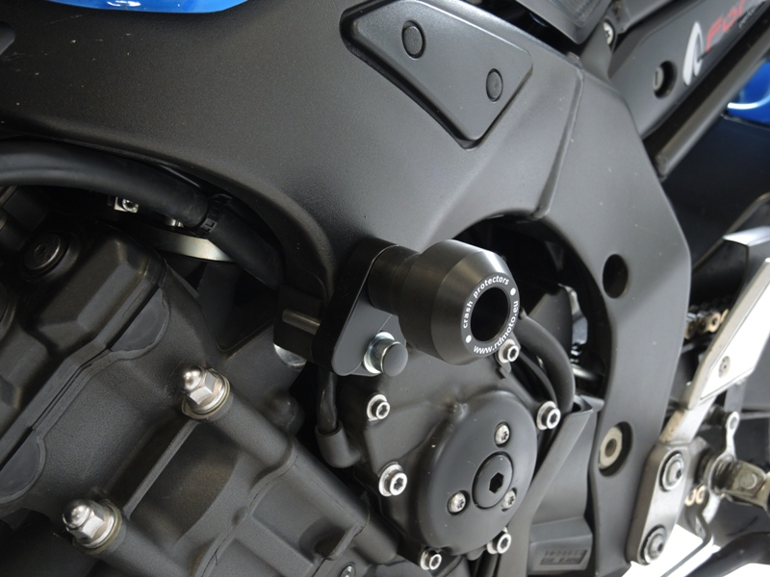

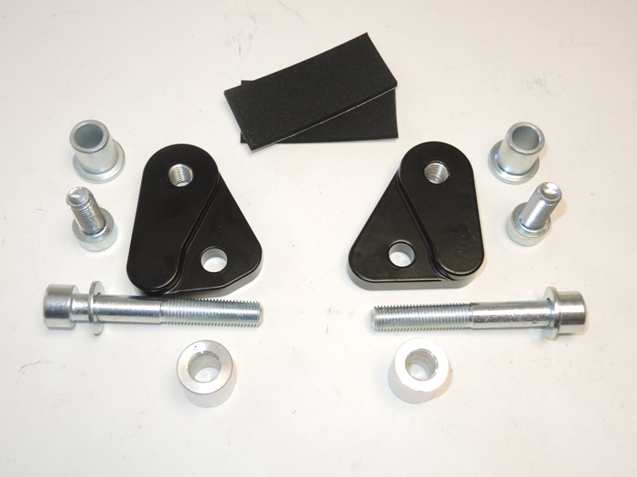
1
8
6
1
8
2
4
3
7
4
2
7
3

